Morfovirtual 2022

VI Congreso virtual de Ciencias Morfológicas.
Sexta Jornada Científica de la Cátedra Santiago Ramón y Cajal.

COMUNICACIONES NERVIOSAS EN MIEMBRO SUPERIOR. UN ESTUDIO CADAVÉRICO.
Autores:
Humberto, Ferreira Arquez ¹.
¹ Mg. en educación, PhD en educación. Docente de anatomía humana.
Programa de Medicina, Facultad de Salud.
Director Semillero de Investigación en Variaciones en la Expresión Morfológica (SIVEM)
Universidad de Pamplona, Pamplona, Norte de Santander, Colombia.
e-mail: lab.morfologia@unipamplona.edu.co
Resumen
Introducción.
Se han reportado variaciones anatómicas en las ramas terminales del plexo braquial en lo concerniente a anastomosis entre sus ramas, en su recorrido por el miembro superior.
Materiales y métodos.: 17 miembros superiores fueron disecados en el laboratorio de Morfología de la Universidad de Pamplona.
Resultados y discusión.
Se encontraron variaciones anatómicas que consistían en anastomosis nerviosas entre nervio mediano y musculocutaneo, a nivel proximal en el brazo derecho e izquierdo; entre nervio mediano y musculocutaneo, a nivel distal, en el brazo derecho; entre nervio mediano y ulnar a nivel del antebrazo derecho; y anastomosis entre el nervio ulnar y radial en el antebrazo izquierdo. Basados en la localización topográfica de las comunicaciones y los nervios involucrados en las anastomosis, los diferentes tipos de nomenclatura han sido identificados como: anastomosis de Martin-Gruber, comunicación de Marinacci, anastomosis de Berretini, Ansa pectoralis, nervio de Froment-Rauber. Las anastomosis nerviosas son clave para las evaluaciones clínicas y neurofisiológicas; la planificación de cirugías después de traumas y las disfunciones que afecten a los nervios del miembro superior.
Conclusiones
Un conocimiento adecuado de estas anastomosis nerviosas en miembro superior deben ser tenidas en cuenta para prevenir lesiones en procedimientos quirúrgicos, terapéuticos, procedimientos imagenológicos invasivos.

Palabras clave: Variaciones anatómicas, plexo braquial, comunicaciones nerviosas, nervio mediano, nervio musculocutaneo, nervio radial, nervio ulnar

Introducción.
El plexo braquial es una estructura nerviosa compleja que está conformada por raíces nerviosas, troncos primarios, divisiones, fascículos, ramas terminales y colaterales, tiene una parte supraclavicular e infraclavicular. El plexo braquial está formado por la unión de las ramas ventrales de C5, C6, C7, C8 y la mayor parte de T1. Estos ramos ventrales son casi iguales en tamaño pero variables en su modo de unión. Las ramas ventrales de C5 y C6 se unen en el borde lateral del escaleno medio para formar el tronco superior y C7 continúa como tronco medio mientras que C8 y T1 se unen detrás del escaleno anterior para formar el tronco inferior. Todos estos troncos se inclinan lateralmente, justo por encima o por detrás de la clavícula, donde cada uno se bifurca en divisiones anterior y posterior. Las divisiones anteriores de los troncos primarios superior y medio se unen para formar un fascículo lateral, lateral a la arteria axilar y la división anterior del tronco primario inferior desciende primero por detrás, luego medial a la arteria axilar, formando el fascículo medial. Las divisiones posteriores de los tres troncos primarios forman el fascículo posterior, al principio por encima y luego por detrás de la arteria axilar. ^{[1]} De los fascículos surgen las ramas terminales del plexo braquial, incluidos el nervio musculocutáneo (MCN), el nervio mediano (MN), el nervio ulnar (UN), el nervio axilar (AN) y el nervio radial (RN). El plexo braquial aporta inervación cutánea y muscular al miembro superior y cualquier lesión a este nivel puede provocar una importante discapacidad. Las variaciones de los fascículos y las ramas terminales del plexo braquial son relativamente frecuentes y están bien documentadas. Es importante que el anatomista, el cirujano, el anestesiólogo y el radiólogo sean conscientes de las variaciones anatómicas que se desvían de la anatomía clásica. ^{[2]}
La variación en el curso, la distribución y la formación de las ramas del plexo braquial son comunes y generalmente han sido reportadas por muchos autores, pero hay escasez de literatura sobre la comunicación entre el nervio ulnar y el radial. ^{[3-5, 6]} La variación en los nervios con origen, distribución y curso anormales suele ser más susceptible a neuropatías por atrapamiento y lesiones iatrogénicas. ^{[7]}
Objetivos
Determinar las comunicaciones nerviosas en ramas del plexo braquial a nivel de axila, brazo, antebrazo y mano.
Reportar la presencia de anastomosis nerviosas bilaterales en miembro superior, en un mismo individuo y la presencia de una rara anastomosis entre los nervios ulnar y radial a nivel de antebrazo.

Materiales y métodos
Este trabajo fue previamente aprobado por el Comité de Ética en Investigación e Impacto Ambiental de la Universidad de Pamplona, ​​conformado por Resolución 030 del 16 de enero de 2014 y Resolución No. 008430 de 1993 del 4 de octubre, del Ministerio de Salud de la República de Colombia, que regula las normas científicas, técnicas y administrativas para la investigación en salud. Este estudio descriptivo transversal se diseñó para determinar la prevalencia de anastomosis nerviosas entre ramas terminales del plexo braquial en 34 extremidades superiores de 15 cadáveres adultos formolizados de 15 hombres y 2 mujeres en el laboratorio de Morfología de la Universidad de Pamplona. Los miembros superiores fueron estudiados de forma seriada durante los años 2013-2016. La región axilar de todas las extremidades se expuso cuidadosamente después de limpiar toda la fascia. La disección continuó hacia el brazo, el antebrazo y la mano para determinar cualquier comunicación nerviosa. Las extremidades superiores se disecaron cuidadosamente para permitir un examen del origen, curso y distribución de los nervios, teniendo como guía el manual de disección humana.^{[8]} Las medidas se tomaron con la ayuda de un calibrador Vernier, con una precisión de 1 mm durante el transcurso de la disección anatómica. Los datos obtenidos se registraron en una matriz física y se consignaron en medios digitales mediante tablas de Excel.
Resultados y discusión
De los 34 miembros superiores estudiados, 33 mostraron morfología normal, el curso y patrones de ramificación de los nervios fue normal, presentando un patrón clásico de ramificación sin comunicaciones según lo descrito en los libros de texto estándar de anatomía (97,06% de todos los miembros superiores examinados).
Las variaciones anatómicas descritas se encontraron durante la disección de rutina realizada por estudiantes de medicina de segundo semestre en un cadáver masculino embalsamado de 75 años (2,94% de todos los miembros superiores examinados).
En el brazo derecho:
El nervio musculocutáneo presentó una conexión inusual con el nervio mediano, se observó casi 5,53 cm proximal a la articulación del codo. (Figura 1). La rama comunicante surgía del nervio musculocutáneo a una distancia de 24,3 cm de la punta de la apófisis coracoides. La rama comunicante tenía aproximadamente 7,84 cm de largo y 0,65 mm de diámetro.
En el antebrazo izquierdo:
Se disecaron los nervios radial y ulnar, se observaron ramas comunicantes que se originaban cerca del tercio superior en la cara posterior del antebrazo y viajaban desde el nervio ulnar al radial. La rama comunicante medía aproximadamente 5,84 cm de largo y 1,73 mm de diámetro, casi 5,33 cm distal a la articulación del codo. (Figura 2)
En el antebrazo derecho:
Se observó comunicación entre los nervios mediano y ulnar. La longitud de la anastomosis fue de 6,5 cm. Su origen estaba a 6,7 cm distal al epicóndilo medial y su conexión con el nervio ulnar a 10,5 cm distal al epicóndilo medial. El ramo tenía un trayecto oblicuo desde su origen, tras la división de la arteria braquial. El ramo estaba ubicada entre el flexor digitorum profundus y el flexor digitorum superficialis y estaba ubicado anteromedial a la arteria ulnar. El ramo comunicante se origina en la rama del nervio mediano al músculo flexor digitorum superficialis. (Figura 3).
Las comunicaciones entre las ramas del plexo braquial están bien documentadas. Estas comunicaciones pueden persistir a nivel del brazo, el antebrazo, mano. Bergman et al. mencionaron que el nervio radial puede comunicarse con el nervio ulnar en el brazo. ^{[9]} Con base en la ubicación topográfica de la comunicación y/o nervios involucrados en la comunicación, diferentes tipos de nomenclatura de anastomosis se identifican como anastomosis de Martin-Gruber, comunicación de Marinacci, anastomosis de Berretini, Ansa pectoralis, nervio de Froment-Rauber. ^{[5, 9-12 ]}
Uysal et al. diseccionaron 200 plexos braquiales en fetos humanos, solo 93 de los plexos braquiales no mostraron variaciones. ^{[13]} Es decir, la variación del plexo braquial se observó en el 53,5% de los casos. Choy et al. ^{[14]} han observado una comunicación entre los nervios mediano y musculocutáneo en el 46,4%; Loukas y Aqueelah ^{[15]} describieron la misma comunicación en el 63%, Venieratos y Anagnostopoulou ^{[16]} observaron en el 20%. También Informaron comunicaciones entre los nervios mediano y ulnar. Kazakos et al. ^{[17]} observaron este tipo de ramo comunicante entre los nervios mediano y ulnar en 10 antebrazos de 163 cadáveres. Ferreira-Arquez ^{[6]} describió una comunicación que se originaba cerca del tercio superior en la cara posterior del antebrazo y viajaba desde el nervio ulnar al radial. Sin embargo, falta en la literatura un valor porcentual para las comunicaciones entre los nervios radial y cubital en el brazo o el antebrazo.^{[18,19]} Las variaciones anatómicas del tipo anastomosis o comunicaciones nerviosas pueden causar un bloqueo nervioso ineficaz y también el bloqueo de áreas inesperadas durante la anestesia. Durante el procedimiento quirúrgico, tales variaciones pueden dar lugar a posibles complicaciones. Por lo tanto, es muy importante conocer todas las variantes de las ramas comunicantes del plexo braquial para el bloqueo de nervios regionales y las intervenciones y posoperatorios exitosos. ^{[20]}
Los investigadores han presentado diversas opiniones sobre la ontogenia de estas comunicaciones. Probablemente, la causa más simple se puede atribuir a una coordinación alterada entre el mesénquima responsable de los músculos de las extremidades y su componente nervioso espinal, lo que podría haber llevado a la formación de ramas comunicantes aberrantes. ^{[21]} Las investigaciones de neuropatías periféricas se basan en patrones de déficits funcionales y pruebas de diagnóstico. Por lo tanto, una variación anatómica a menudo puede conducir a patrones confusos de hallazgos físicos y diagnósticos. Según Ajayi et al., la comunicación de variantes anatómicas entre las ramas del plexo braquial podría oscurecer el manejo del síndrome de dolor regional complejo. ^{[22, 23]} En el presente estudio se reporta una variación anatómica en la comunicación entre el nervio mediano y musculocutáneo, el nervio mediano y ulnar, y el nervio ulnar y radial en el antebrazo, de rara presentación. Las variaciones que se informan aquí ya se han informado como casos individuales, pero la ocurrencia de comunicaciones nerviosas, bilateralmente, en la misma persona, es una variación rara.
Conclusiones
El conocimiento de las comunicaciones entre las ramas terminales del plexo braquial a nivel del miembro superior es de importancia clínica para los anestesiólogos, cirujanos ortopedistas, radiólogos, cirujanos generales, clínicos para lograr un diagnóstico adecuado, procedimientos diagnósticos seguros, una intervención quirúrgica libre de complicaciones iatrogénicas.
Agradecimientos.
El autor agradece sinceramente a quienes donaron sus cuerpos a la ciencia para que se pudieran realizar investigaciones en anatomía humana. Los resultados de dichas investigaciones pueden potencialmente aumentar el conocimiento general de los profesionales del área de la salud, en aras de mejorar la atención al paciente. Por ello, los donantes y sus familias merecen nuestro mayor respeto y gratitud.^{[24]} Agradecimientos a la Universidad de Pamplona por el apoyo a la investigación y/o apoyo financiero. Al Hospital Universitario Erasmo Meoz y al Instituto Nacional de Medicina Legal y Ciencias Forenses de la ciudad de Cúcuta, Norte de Santander, Colombia, por el apoyo en la consecución de cuerpos y plastrones viscerales.

Bibliografía

- Gopalan DH, Devi C. Multiple neurovascular variations in the upper limb – a rare case report. IJAV. 2014; 7: 103–5. Available from: https://www.pulsus.com/scholarly-articles/multiple-neurovascular-variations-in-the-upper-limb--a-rare-case-report.html
- Ferreira H, Arias DK. An anatomical study of formation of the median nerve. Journal of Chemical and Pharmaceutical Research. 2016; 8(5):22-6. Available from: http://www.jocpr.com/articles/an-anatomical-study-of-formation-of-the-median-nerve.pdf
- Aktan ZA, Öztürk L, Bilge O, Özer MA, Pinar YA. A cadaveric study of the anatomic variations of the brachial plexus nerves in the axillary region and arm. Turk. J. Med.Sci. 2001; 31:147-50. Available from: https://www.researchgate.net/publication/290250278_A_cadaveric
_study_of_the_anatomic_variations_of_the_brachial_plexus_nerves_in_the_axillar_region_and_arm
- Pandey SK, Shukla VK. Anatomical variations of the cords of brachial plexus and the median nerve. Clin. Anat. 2007; 20(2):150-6. Available from: http://onlinelibrary.wiley.com/doi/10.10
02/ca.20365/full
- Casadiego JT, Ferreira H. Anastomosis between median and ulnar nerve in forearm and hand. Journal of Chemical and Pharmaceutical Research. 2016; 8(8):675-80. Available from: http://www.jocpr.com/articles/anastomosis-between-median-and-ulnar-nerve-in-forearm-and-hand.pdf
- Ferreira-Arquez H. Anastomosis between ulnar and radial nerve. A cadaveric study. International Archives Of Medicine. 2017; 10. DOI: https://doi.org/10.3823/2479 . Available from: http://imedicalsociety.org/ojs/index.php/iam/article/view/2330
- Roberts, W. H. Anomalous course of the median nerve medial to the trochlea and anterior to the medial epicondyle of the humerus. Ann. Anat. 1992; 174(4):309-11. Available from: https://www.ncbi.nlm.nih.gov/pubmed/1416059
- Ferreira-Arquez H. Manual de disección humana. Cabeza, cuello, tórax y miembro superior. Saarbracken; Editorial Académica Española;2016.
- Bergman RA, Afifi AK, Miyauchi R. Radial nerve. Illustrated Encyclopedia of Human Anatomic Variation: Opus III: Nervous System: Plexuses. Available from: http://www.anatomyatlases.org/AnatomicVariants/NervousSystem/Text/RadialNerves.html
- Dogan NU, Uysal II, Seker M. The communications between ulnar and median nerves in upper limb. Neuroanat. 2009;8:15-9. Available from: https://www.researchgate.net/publication/2659
2479_The_communications_between_the_ulnar_and_median_nerves_in_upper_limb
- Swamy RS, Kumar N, Nayak SB, Shetty SD, Aithal A. Presence of communication between radial and ulnar nerve at high humeral level and its distribution to triceps brachii muscle. Int J Health Allied Sci. 2015;4:39-41. Available from: http://www.ijhas.in/article.asp?issn=2278-344X;year=2015;volume=4;issue=1;spage=39;epage=41;aulast=Swamy
- Ferreira H. Communication between the median and musculocutaneous nerve. An anatomical study. Int J Pharm Bio Sci. 2015; April 6(2): (B) 951-7. Available from: http://www.ijpbs.net/cms/php/upload/4287_pdf.pdf
- Uysal II, Seker M, Karabulut AK, Büyükmumcu M, Ziylan T. Brachial plexus variations in human fetuses. Neurosurgery. 2003; 53: 676–84. Available from: https://www.ncbi.nlm.nih.gov/pubmed/12943583
- Choi D, Rodriguez-Niedenfuhr M, Vazquez T, Parkin I, Sanudo JR. Patterns of connections between the musculocutaneous and median nerves in the axilla and arm. Clin Anat. 2002; 15: 11–7. Available from: https://www.ncbi.nlm.nih.gov/pubmed/11835538
- Loukas M, Aqueelah H. Musculocutaneous and median nerve connections within, proximal and distal to the coracobrachialis muscle. Folia Morphol (Warsz). 2005; 64: 101–8. Available from: https://www.ncbi.nlm.nih.gov/pubmed/16121328
- Venieratos D, Anagnostopoulou S. Classification of communications between the musculocutaneous and median nerves. Clin Anat. 1998; 11: 327–31. Available from: https://www.ncbi.nlm.nih.gov/pubmed/9725577
- Kazakos KJ, Smyrnis A, Xarchas KC, Dimitrakopoulou A, Verettas DA. Anastomosis between the median and ulnar nerve in the forearm. An anatomic study and literature review. Acta Orthop Belg.2005;71: 29–35.Available from: https://www.ncbi.nlm.nih.gov/pubmed/15792204
- Loukas M, Louis RG Jr, Wartmann CT, Tubbs RS, Turan-Ozdemir S, Kramer J. The clinical anatomy of the communications between the radial and ulnar nerves on the dorsal surface of the hand. Surg Radiol Anat. 2008; 30: 85–90. Available from: https://link.springer.com/article/10.1007%2Fs00276-008-0304-y
- Leis AA, Wells KJ. Radial nerve cutaneous innervation to the ulnar dorsum of the hand. Clin Neuropysiol. 2008; 119: 662–6. Available from: https://www.clinicalkey.es/service/content/pdf/watermarket/1-s2.0-S1388245707007304.pdf?locale=es_ES
- Ozguner G, Desdicioglu K, Albay S. Connection between radial and ulnar nerves at high humeral level. International Journal of Anatomical Variations. 2010; 3: 49–50. Available from: https://www.pulsus.com/scholarly-articles/connection-between-radial-and-ulnar-nerves-at-high-humeral-levelextremity.html
- Chiarapattanakom P, Leechavengvons S, Witoonchart K, Uerpairojkit C, Thuvasethakul P. Anatomy and internal topography of the musculocutaneous nerve: The nerves to the biceps and brachialis muscle. J Hand Surg 1998; 23A: 250-5. Available from: http://www.sciencedirect.com/science/article/pii/S0363502398801226
- Ajayi NO, Lazarus L, Satyapal KS. Multiple variations of the branches of the brachial plexus with bilateral connections between ulnar and radial nerves. Int. J. Morphol 2012; 30(2):656-60. Available from: http://www.scielo.cl/pdf/ijmorphol/v30n2/art49.pdf
- Guru A, Kumar N, Shanthakumar SR, et al. “Anatomical Study of the Ulnar Nerve Variations at High Humeral Level and Their Possible Clinical and Diagnostic Implications,” Anatomy Research International 2015; Article ID 378063, doi:10.1155/2015/378063. Available from: https://www.hindawi.com/journals/ari/2015/378063/
- Iwanaga J, Singh V, Ohtsuka A, et al. Acknowledging the use of human cadaveric tissues in research papers: Recommendations from anatomical journal editors, Clinical Anatomy. (2020) 1-3. https://doi.org/10.1002/ca.23671.

Anexos

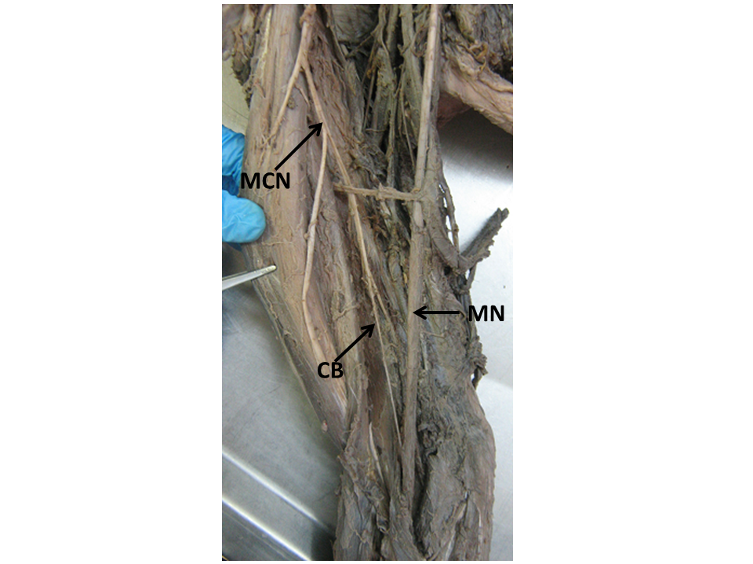

Figure 1. Vista anterior del brazo derecho mostrando el ramo comunicante entre el nervio mediano y el nervio musculocutaneo. MCN: Musculocutaneous nerve, CB: communicating branch, MN: median nerve.

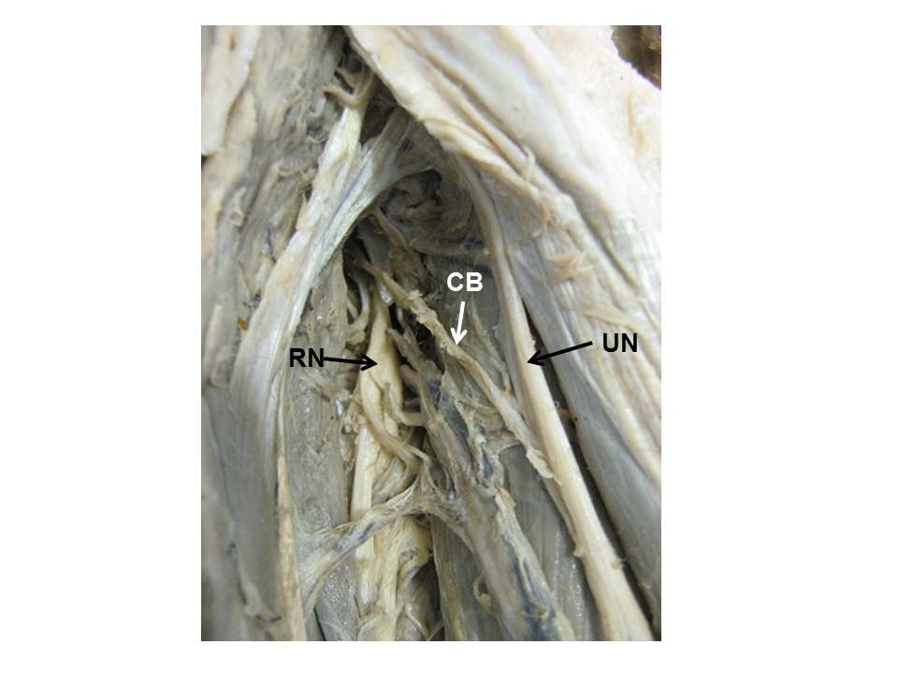
Figure 2. Vista Posterior del antebrazo izquierdo mostrando la comunicación entre el nervio ulnar y el nervio radial. UN: ulnar nerve, RN: radial nerve, CB: communicating branch.

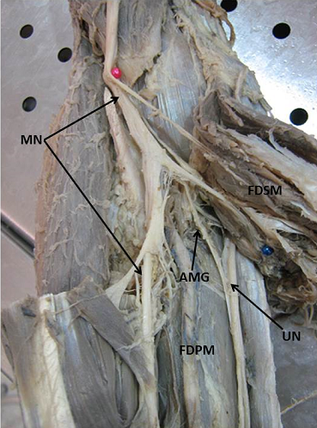

Figure 3. vista anterior del antebrazo derecho mostrando el ramo comunicante entre el nervio ulnar y el nervio mediano. MN. Median nerve; UN: ulnar nerve; FDPM: flexor digitorum profundus muscle; FDSM: flexor digitorum superficialis muscle; AMG: anastomosis of Martin –Gruber.

